

Exercises

VI. Exercise 2.i

Read each sentence aloud. Underline the noun which appears in the Genitive case and write the Nominative case of the noun in the space given on the right. Create a question for the sentence, using the phrase До кого...?

• | Тереса пише до жінки. | жінка  До кого Тереса пише?
1. | Оленка пише до Лариси.
2. | Лариса пише до мами.
3. | Мама пише до Оленки.
4. | Христина пише до Марусі.
5. | Маруся пише до Наталки.
6. | Калина пише до Христини.
7. | Орися пише до Дарусі.
8. | Даруся пише до Одарки.
9. | Юстина пише до Орисі.
10. | Галина пише до Оксани.

VI. Exercise 2.ii

Read each sentence aloud. Underline the noun which appears in the Genitive case and write the Nominative case of the noun in the space given on the right. Create a question for the sentence, using the phrase До кого...?

• | Олена пише листа до Данила. | Данило  До кого Оленка пише листа?
1. | Я пишу листа до тата.
2. | Він пише до Богдана.
3. | Мама й баба пишуть до діда.
4. | Ми пишемо до Тараса.
5. | Вона пише до Степана.
6. | Ви пишете до Мирона.
7. | Ти пишеш до Бориса.
8. | Вони пишуть до Івана.
9. | Дівчата пишуть до Петрика.
10. | Мирон пише до вчителя.

VI. Exercise 2.iii

Complete the exercise by using the Genitive case of the names provided.

 |  | Дівчата | Хлопці
 |  | 1. Оксана | 6. Дмитро
 |  | 2. Калина | 7. Борис
 |  | 3. Орися | 8. Іван
 |  | 4. Одарка | 9. Богдан
 |  | 5. Маруся | 10. Петрик
1. | Петро пише листа до (9)
2. | Ми пишемо листа до (1)
3. | Хто пише до (6)
4. | Тато пише до (3)
5. | Ви пишете до (4)
6. | Пані Мороз пише до (10)
7. | Я пишу до (2)
8. | Дівчата пишуть до (7)
9. | Ти пишеш до (5)
10. | Розалія пише до (8)

 | Петруся Степан Оленка тато
 | мама Іван дівчина Борис
 | Маруся Петро Наталка
• | До кого ти пишеш, Віро? | Я пишу до Оленки.
1. | До кого хлопець пише?
2. | До кого ви пишете?
3. | До кого Орест пише?
4. | До кого Калина пише?
5. | До кого пишуть Іван і Степан?
6. | До кого я пишу?
7. | До кого ви пишете, пані Козак?
8. | До кого Оксана пише?
9. | До кого ми пишемо?
VI. Exercise 2.iv

Complete the exercise by inserting the days of the week. Use the calendar as your guide.
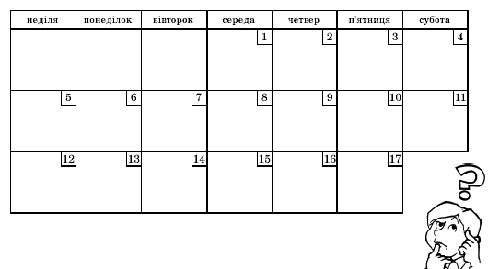

 | 1 | ____________________ |  | 14 | вівторок
 | 2 | четвер |  | 15 | ____________________
 | 3 | ____________________ |  | 16 | ____________________
 | 6 | понеділок |  | 27 | ____________________
 | 7 | ____________________ |  | 28 | вівторок
 | 8 | ____________________ |  | 29 | ____________________
 | 24 | ____________________ |  | 17 | п'ятниця
 | 25 | ____________________ |  | 18 | ____________________
 | 26 | неділя |  | 19 | ____________________
 | 9 | четвер |  | 21 | ____________________
 | 10 | ____________________ |  | 22 | середа
 | 11 | ____________________ |  | 23 | ____________________
VI. Exercise 2.v

Read the sentences out loud. Underline the noun which appears in the Accusative case and supply the Nominative case in the space on the right.

• | Тарас пише листа у середу. | середа
1. | Жінка пише в неділю.
2. | Я пишу в суботу.
3. | Хто пише в понеділок?
4. | Дівчата пишуть у понеділок.
5. | Ми пишемо в четвер.
6. | А ви пишете в середу.
7. | Чи ти пишеш у вівторок?
8. | Ні, я пишу в неділю.

VI. Exercise 2.vi

Study the map below. Read the sentences given and with the help of a dictionary, translate them into proper English. The dash which is used in the Ukrainian sentences may be replaced by the verb ‘is’ or ‘are’.

Read the sentences once again in Ukrainian to become more comfortable with Canadian geographic terms. You may answer the last question with the name of your own city/town!

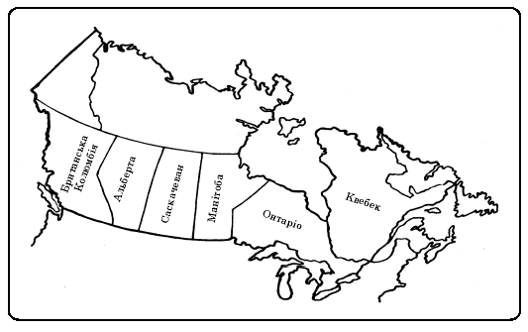

Це карта.

Це карта Канади.
Канада – країна.

Ми живемо в Канаді.
Манітоба – провінція в Канаді.

Саскачеван і Альберта також провінції.
Вінніпеґ – місто в Манітобі.

Саскатун – місто в Саскачевані.

Едмонтон – місто в Альберті.
Оленка живе у ВІнніпезі.

Лариса живе в Едмонтоні.
А де ви живете?

VI. Exercise 2.vii

Complete the sentences with the correct word in the Locative case. If you need to refresh your memory, go back to Unit III, Lesson 2.

- Вікторія – місто у Британській Колюмбії.

- Торонто – місто в ____________________.

- Калґарі – місто в _____________________.

- Квебек – провінція в ___________________.

- Ріджайна – місто в _____________________.

- Вайтгорс – місто в _____________________.

- Іквалуіт – місто в _____________________.

- Сейнт Джонз – місто в _____________________.

- Манітоба – провінція в _____________________.

VI. Exercise 2.viii

Olenka is sitting at her desk in front of a computer when Petryk comes to speak with her. Read the new version of the dialogue orally.

- До кого ти пишеш, Оленко?
- Я пишу е-листа до Лариси.
- А де вона живе?
- Лариса живе в Едмонтоні, Петрику.
- Чи Лариса має комп’ютер?
- Певно, що вона має комп’ютер!
- А чи ви маєте е-адреси?
- Так, ми маємо!
- А чи ви часто пишите е-листи?
- Ми пишемо е-листи щодня*!
- Справді? Лише дівчата пишуть так часто!

*шодня – every day

VI. Exercise 2.ix

Compose a short e-mail message to your instructor, using Ukrainian words and phrases which you have learned in the course.

